# 海思平台的LOG 以及重要指令说明

AT+CEREG=4或5

命令可以查询T3324和extended T3412的值（实际以extended T3412为准）；T3412的值暂不支持AT命令方式查询。

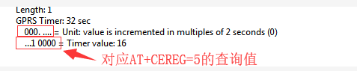

上图为AT指令查询到的T3324的时间，也就是无数据交互时进入PSM的时间。

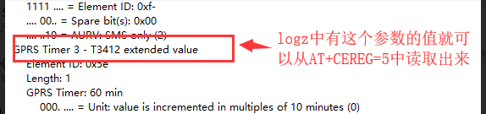

上图为extended T3412的值，可以通过AT+CEREG=5来读取出来。

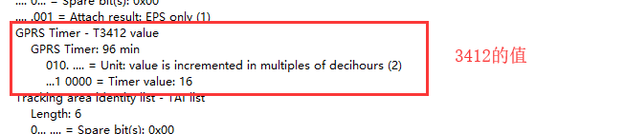

上图为T3412的值，这个值不能通过AT+CEREG=5读出。